曲靖市福邦酒店有限公司福朔商务楼项目建设工程设计方案调整批前公示

**曲靖市福邦酒店有限公司福朔商务楼项目建设工程设计方案调整**已经属地自然资源部门审查，符合当地规划技术指标要求，经曲靖市自然资源和规划局2024年第十六次专题分析会研究，拟同意该项目办理规划手续，按照有关规定，现将该项目规划予以批前公示。

**项目名称：曲靖市福邦酒店有限公司福朔商务楼项目建设工程设计方案调整**

**建设单位：曲靖市福邦酒店有限公司**

**项目位置：文笔路以北，银屯路东侧**

**项目建设内容及规模:**  
　　总建筑面积由28265.95㎡调整为28750.27㎡，地上计容建筑面积由19475.21㎡调整为19439.52㎡，地下不计容建筑面积由8790.74㎡调整为9310.75㎡，建筑密度由32.49%调整为31.22%，容积率，绿地率、机动车位个数和非机动车位个数与原审批一致。现调整方案较原审批方案，总建筑面积增加484.32㎡，地上计容建筑面积减少35.69㎡，地下不计容建筑面积增加520.01㎡，建筑密度减少1.27%。  
　**公示时间**：2024年11月20日至28日（7个工作日）  
　　任何单位和个人如对该公示有异议，请在公示期内向曲靖市麒麟区自然资源局反映。反映的情况应实事求是，并附具体内容。以单位名义反映情况的应加盖公章，以个人名义反映情况的应署真实姓名和联系电话。  
　　投诉举报电话：0874—3298664（法规科）  
　　咨询联系电话：0874—3187819（技术科）  
附件：1.规划总平面图对比

2.新增地下三层

3.经济技术指标表对比

4.效果图对比

5.调整后方案效果图  
　　　

曲靖市麒麟区自然资源局

2024年11月20日

附件1 规划总平面图对比

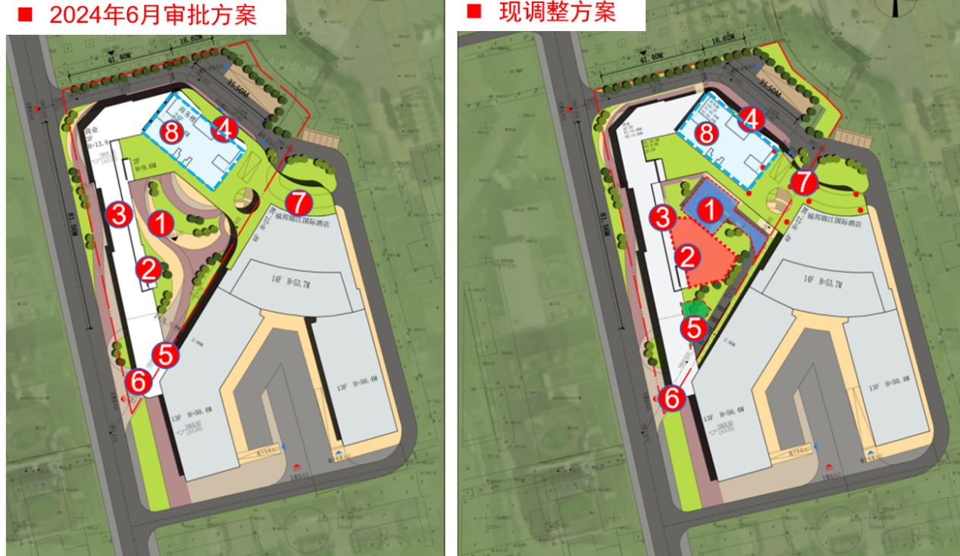

（1）1号位置原审批绿地调整为消防回车场；

（2）2号位置室外非机动车充电区面积由原审批的66.66㎡调整为405.05㎡；

（3）3号位置和4号位置建筑内部部分功能调整；

（4）5号位置景观绿地标高调整；

（5）增加树型柱；

（6）增加结构支撑柱；

（7）地下室层数由原审批的2层调整为3层，地下室功能布局调整。

附件2 新增地下三层

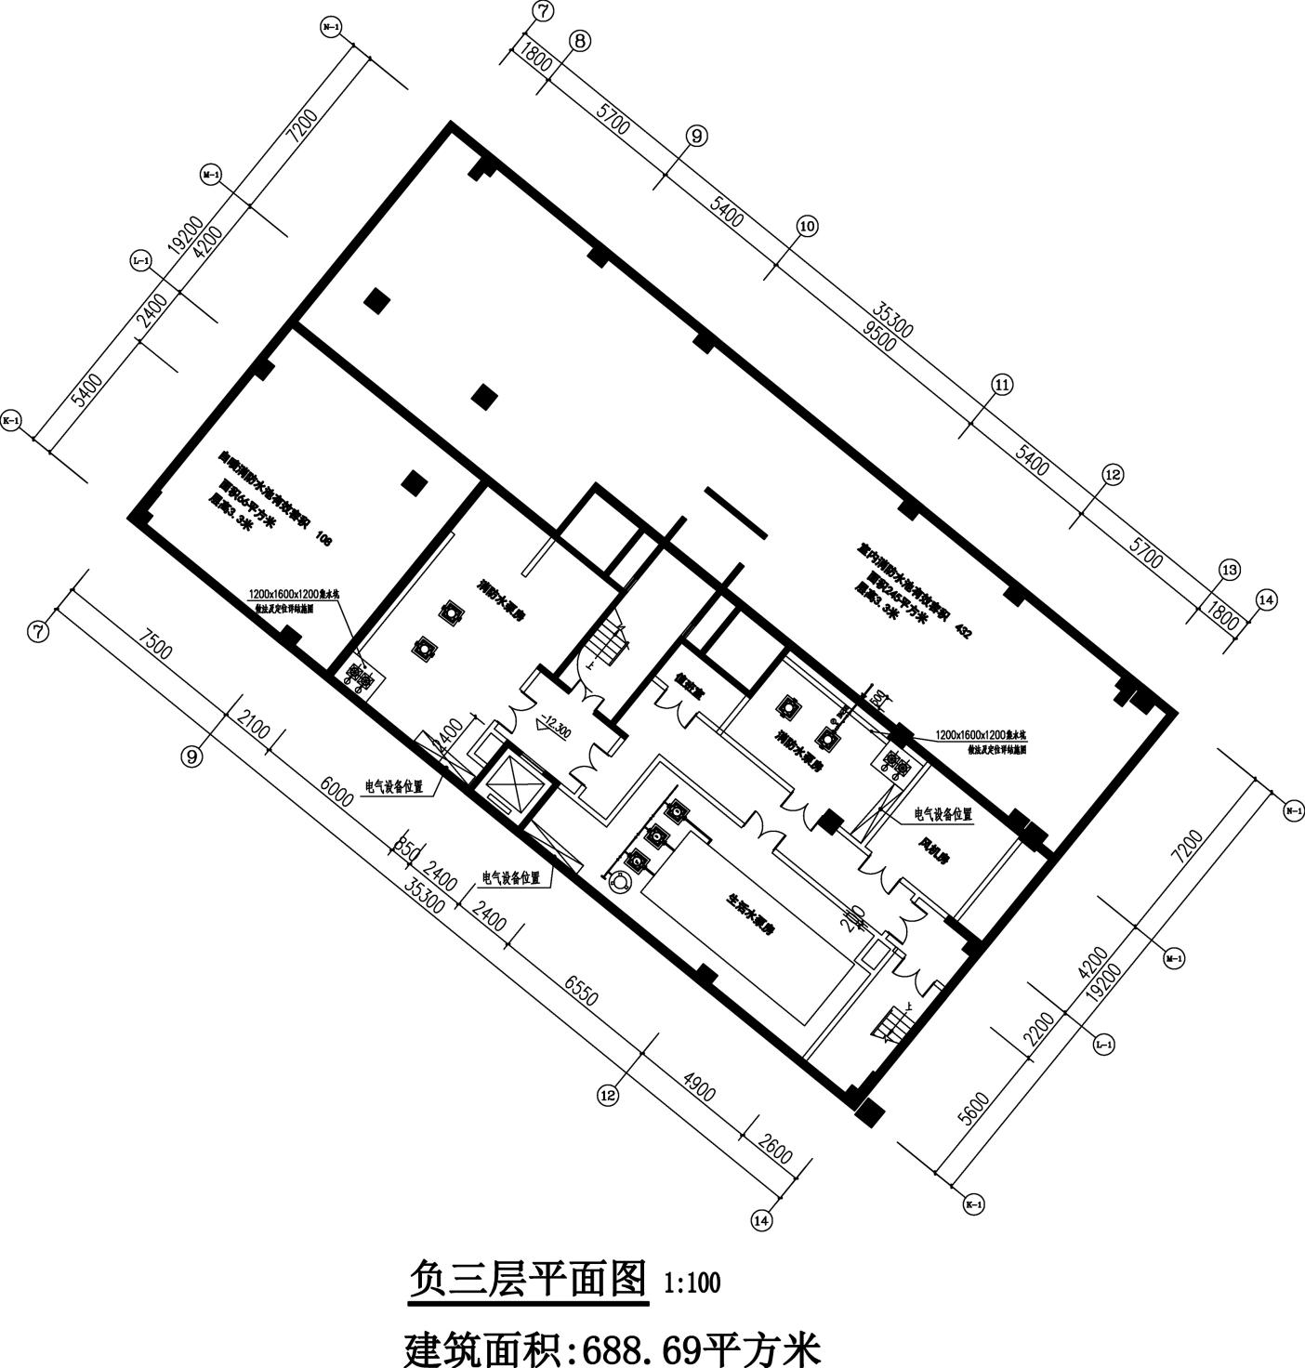

附件3 经济技术指表对比

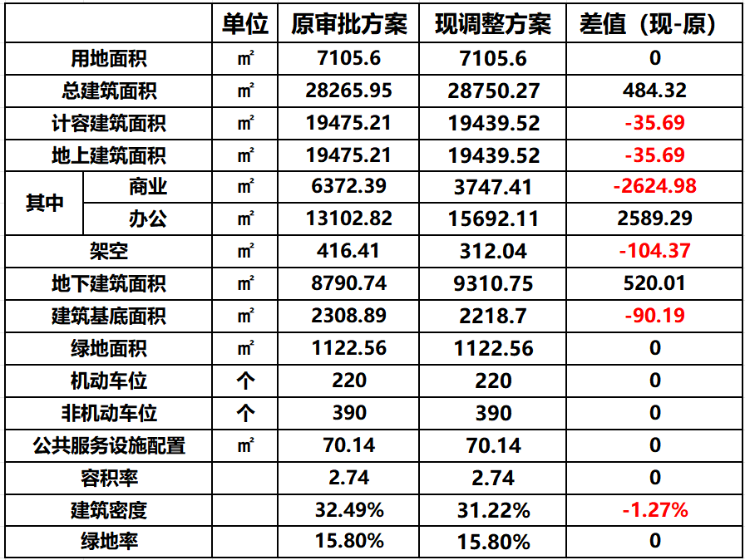

附件4 效果图对比

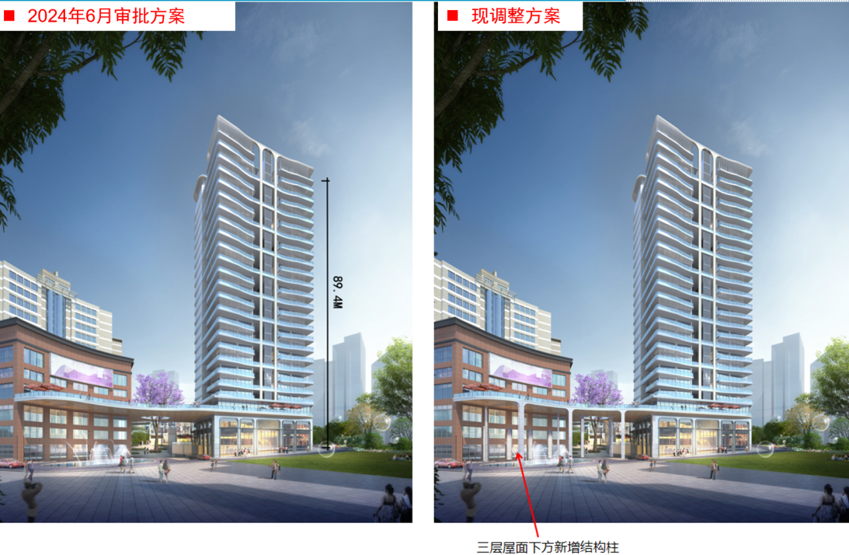

附件5 调整后方案效果图

